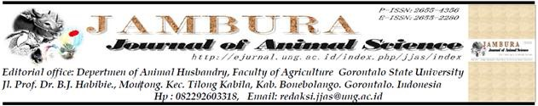

FORMULIR PERNYATAAN PENULIS
(Jambura Journal of Animal Science)

Kami, para penulis naskah bertanda tangan di bawah ini yang berjudul: Kajian Pembuatan Nugget Daging Ayam dengan Substitusi Tepung Bekatul dan Lama Pengukusan Terhadap Kadar Protein dan Organoleptik dengan ini menyatakan tanggung jawab penulis, sumber pendanaan dan pernyataan hak cipta untuk menerbitkan artikel di Jambura Journal of Animal Science (JJAS).
- Tanggung Jawab Penulis
  - Naskah tidak pernah diterbitkan sebelumnya atau tidak dipertimbangkan untuk dipublikasikan di tempat lain.
  - Kami telah menyetujui isi naskah.
  - Kami mengikuti format JJAS (lihat Panduan untuk Penulis dan Templat untuk Naskah)
  - Penulis yang sesuai bertanggung jawab atas biaya publikasi.
- Sumber Pendanaan
Sumber pendanaan untuk studi (nomor kontrak dan tahun pendanaan):

- Perjanjian Pernyataan Hak Cipta
Hak cipta sebuah artikel dipindahkan ke Jambura Journal of Animal Science (JJAS), ketika artikel tersebut diterima untuk publikasi.
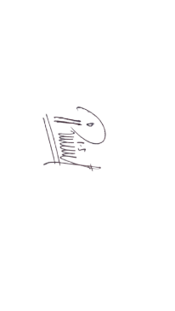
Nama Penulis |  | 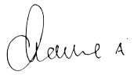 | Tanda Tangan | Tanggal/bulan/tahun
_________________________________ |  |  | ____________________________ | _________________________
Chairil Anwar, S.TP, M.Sc |  |  |  | 04/11/2022
Irhami, S.TP., M.Si |  |  | 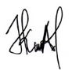 | 04/11/2022
Ika Rezvani Aprita, S.T., M.Si |  |  |  | 04/11/2021

